**Escola Municipal de Ensino Fundamental**

Descrição: MCj02515030000[1]



**“Arnaldo Francisco dos Santos”**

Rua Vital Brasil, nº 140 – Bairro Esperança.

Fone (0xx49) 33421197 – Galvão – SC

escola.arnaldosantos@gmail.com

**APOSTILA DE ATIVIDADES**

Prezados Pais, Responsáveis, Alunos!

Estamos encaminhando nova apostila com atividades complementares aos conteúdos estudados em sala de aula, para os próximos 15 dias de aula. Quinzena que compreende a semana de **08 a 22 de julho de 2020**.

Solicitamos aos Pais que após a conclusão de todas as atividades, deixem na embalagem, pois na entrega de novos materiais, essa apostila deverá ser devolvida para avaliação e correção pelos Professores.

**Aluno(a):** ______________________________________________________________

Turma: **1º Ano** Turno: **Matutino**

Professor: ***GEMA TEREZINHA MACULAN***

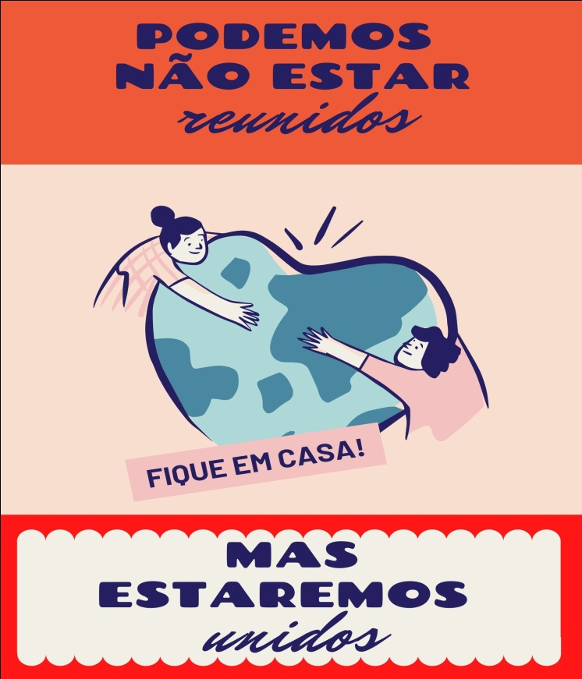

Escola Municipal de Ensino Fundamental “Arnaldo Francisco dos Santos”

Galvão/SC, _____ de junho de 2020.

Professor(a): GEMA TEREZINHA MACULAN

Aluno(a): ______________________________________ Turma: ____________

Disciplina: ***LÍNGUA PORTUGUESA, HISTÓRIA, GEOGRAFIA, CIÊNCIAS, ENSINO RELIGIOSO***

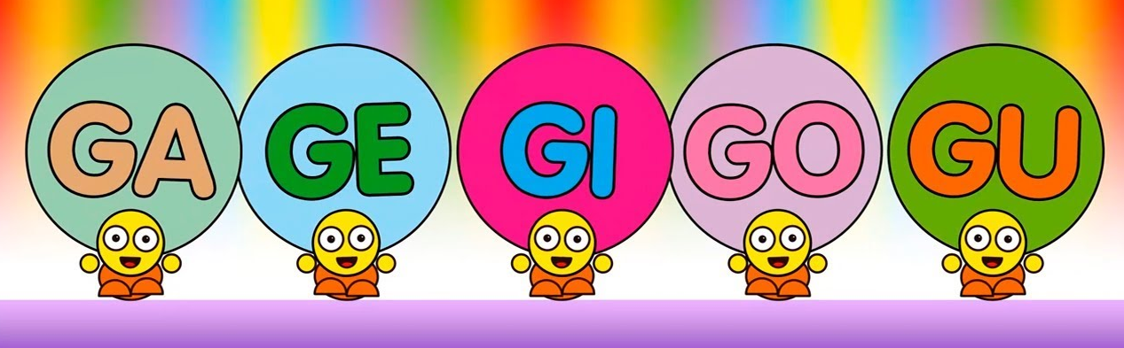

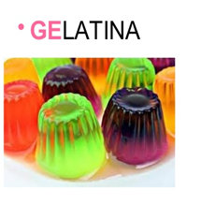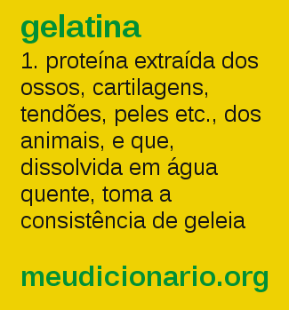



|  |  |  |  |  |  |  |  |
| --- | --- | --- | --- | --- | --- | --- | --- |
| G | E | L | A | T | I | N | A |

|  |  |  |  |
| --- | --- | --- | --- |
| GE | LA | TI | NA |

OBS. NOS ANEXOS VOCÊS ENCONTRARÃO ESTA PALAVRA, RECORTEM OS QUADRINHOS E USEM PARA FORMAR NOVAS PALAVRAS COM AS SÍLABAS E COM AS LETRAS DE GELATINA.

# AGORA JUNTOS PREPAREM A GELATINA, SIGA A RECEITA DA CAIXINHA OU ESTA DA PROFESSORA. VAI FICAR UMA DELICIA, TENHO CERTEZA.

VOCÊS VÃO PRECISAR DE:

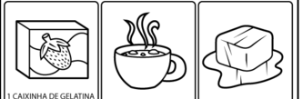

|  |  |  |
| --- | --- | --- |
| 1 CAIXA DE GELATINA | 1 XICARA DE AGUA QUENTE | 1 XÍCARA DE AGUA GELADA |

MODO DE FAZER

PEGUE UM POTE

COLOQUE TODO CONTEÚDO DO ENVELOPE NO POTE

ACRESCENTE A ÀGUA QUENTE E MISTURE BEM

ACRESCENTE A ÀGUA GELADA E MISTURE NOVAMENTE

LEVE A GELADEIRA, ATÉ FICAR CONSISTENTE.

VIU SÓ COMO É FACIL??... E SABOROSA!!!!!!

AGORA VOCÊS VÃO SE DEGUSTAR A GELATINA E ESTUDAR OUTROS TEXTOS E PALAVRAS DA LETRA G – g.

ERA UMA VEZ UM GATO XADREZ...

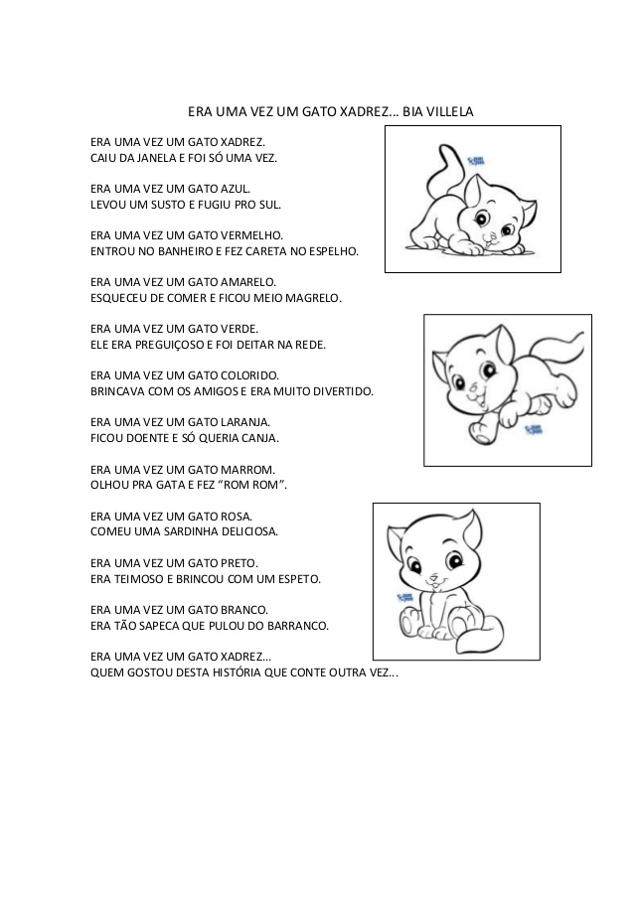

BIA VILLELA  
**Era uma vez   um gato xadrez  
caiu da janela e foi só uma vez.  
  
Era uma vez um gato azul**  
**levou um susto e fugiu pro sul.  
  
Era uma vez um gato vermelho  
entrou no banheiro e fez careta no espelho.   
  
Era uma vez um gato amarelo  
esqueceu de comer e ficou meio magrelo.  
  
Era uma vez um gato verde**  
**Ele era preguiçoso e foi deitar na rede.  
  
Era uma vez uma gato colorido   
brincava com os amigos e era muito divertido.  
  
Era uma vez um gato laranja**  
**ficou doente e só queria canja.  
  
Era um vez um gato marrom  
olhou pra gata e fez "rom rom".  
  
Era uma vez um gato rosa   
comeu uma sardinha deliciosa.  
  
Era uma vez um gato preto   
era teimoso e brincou com um espeto.  
  
Era uma vez um gato branco  
era tão sapeca que pulou do barranco.  
  
Era uma vez um gato xadrez...  
quem gostou desta história  
que conte outra vez...**

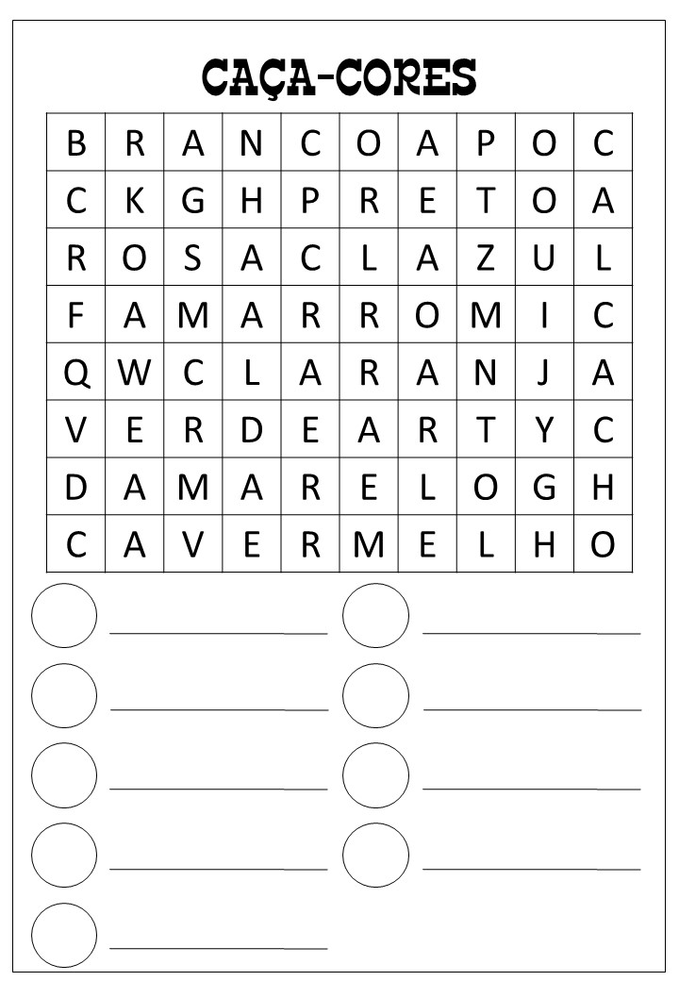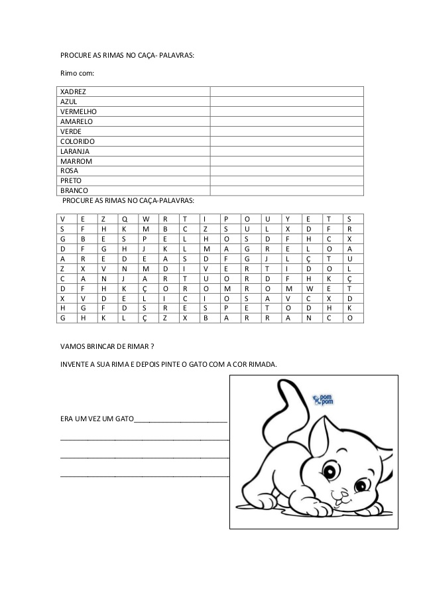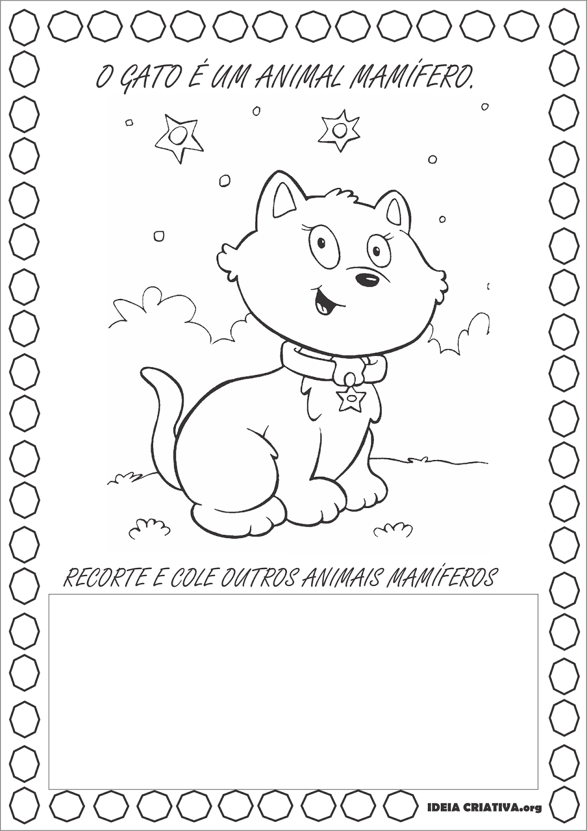



OBSERVE AS LETRAS DENTRO DO GATO E PINTE:

AS VOGAIS: A E I O U DE AZUL

AS CONSOANTES DE VERMELHO: B C D F G H J K L M N P Q R S T V W X Y Z.

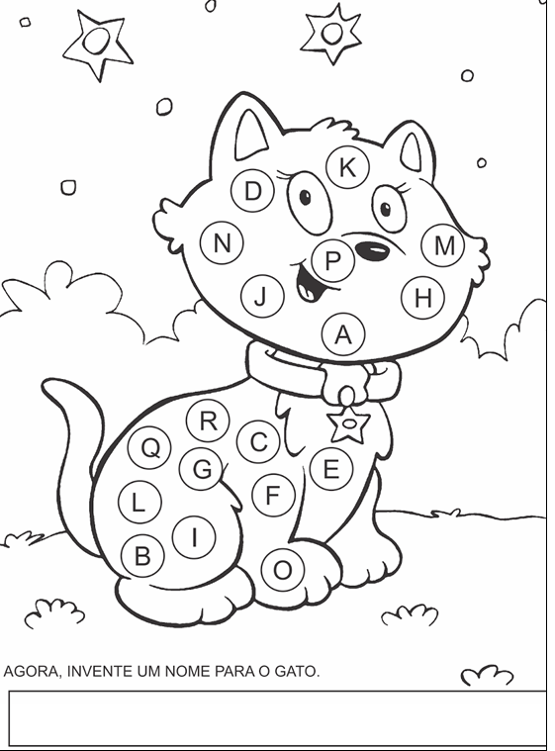

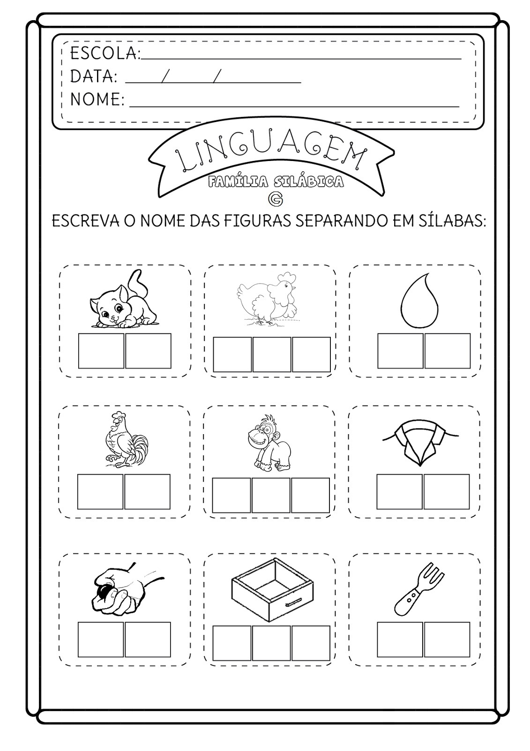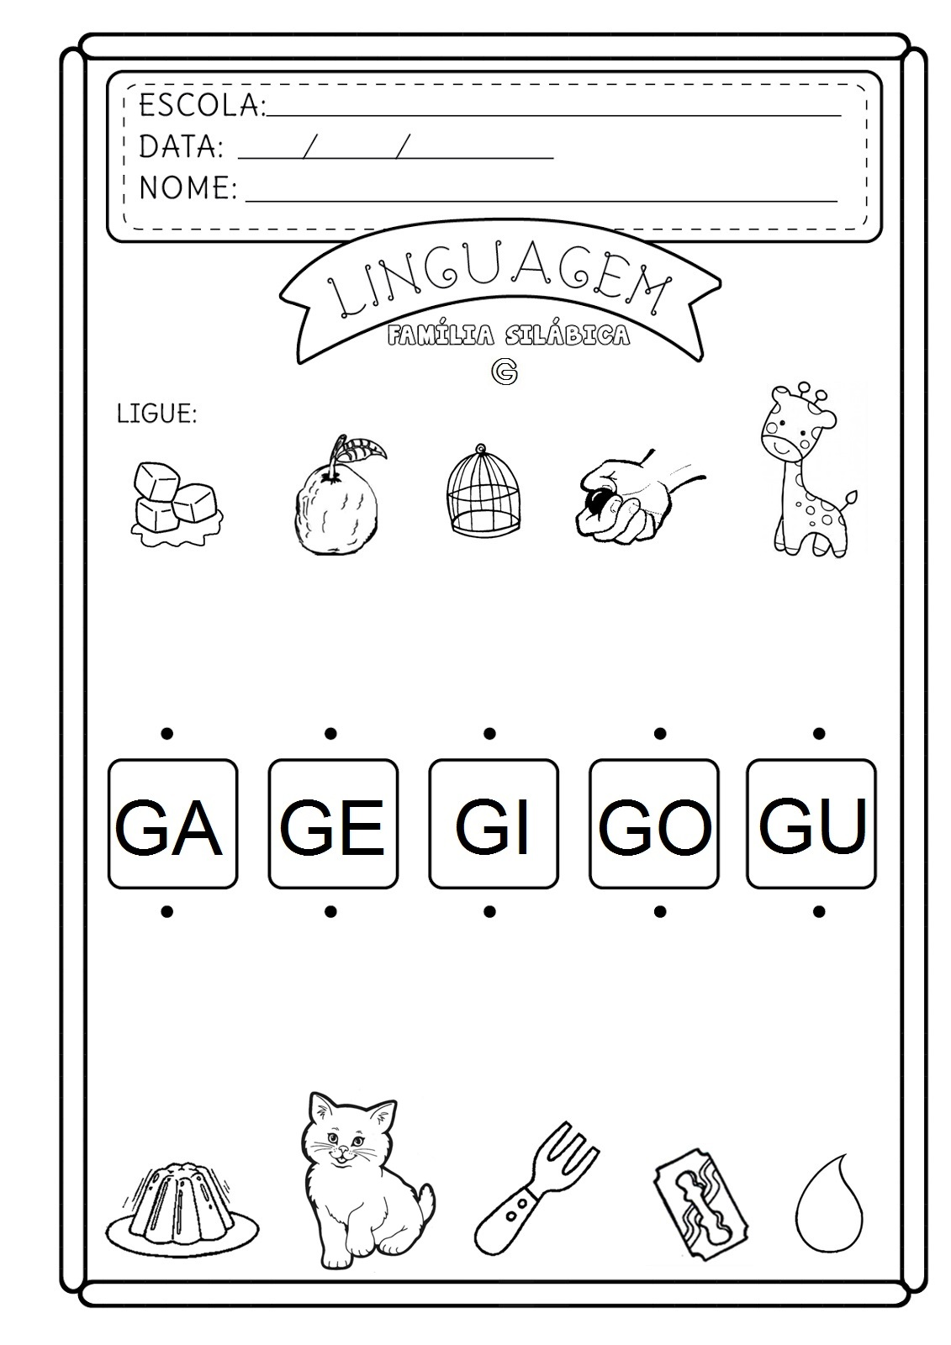

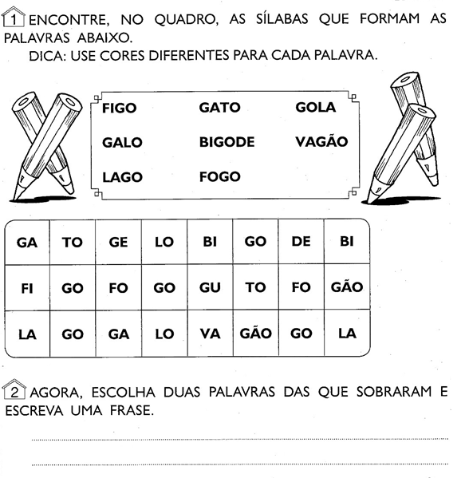

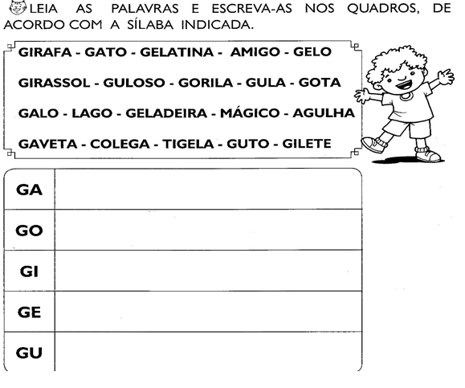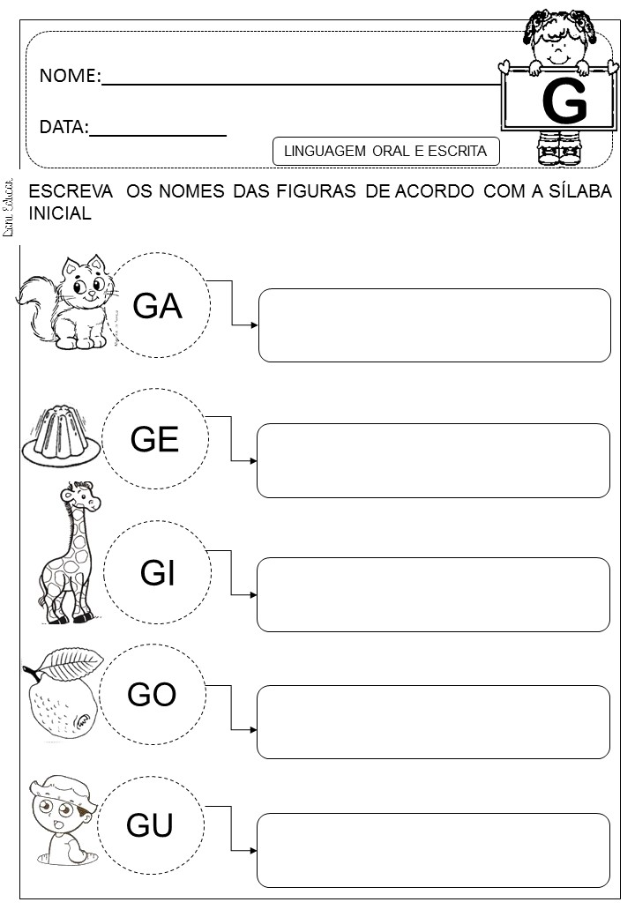

ESCOLHA UMA COR PARA PINTAR O GATO E CRIE UMA NOVA RIMA PARA O TEXTO

ERA UMA VEZ UM GATO__________________________________________

_______________________________________________________________

_____________________________________________________________________________

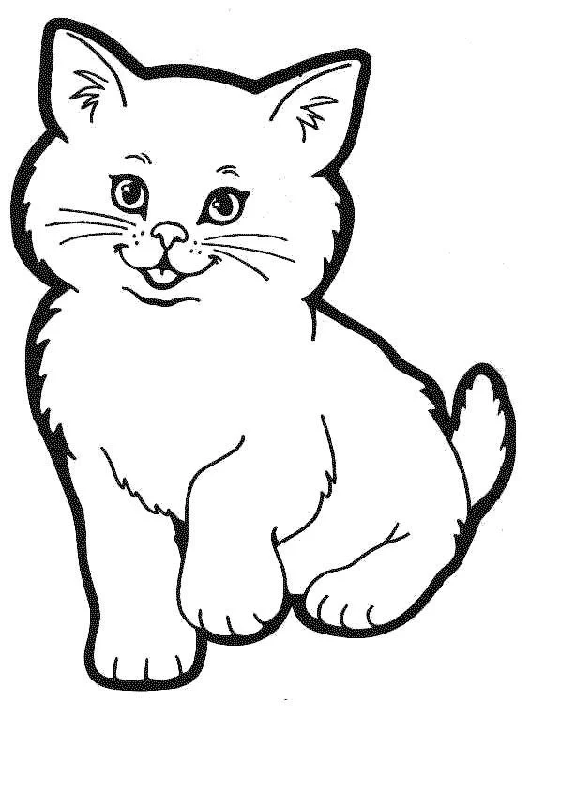

NOME:________________________________________________________

Escola Municipal de Ensino Fundamental “Arnaldo Francisco dos Santos”

Galvão/SC, _____ de junho de 2020.

Professor(a): GEMA TEREZINHA MACULAN

Aluno(a): ______________________________________ Turma: ____________

Disciplina: MATEMÁTICA

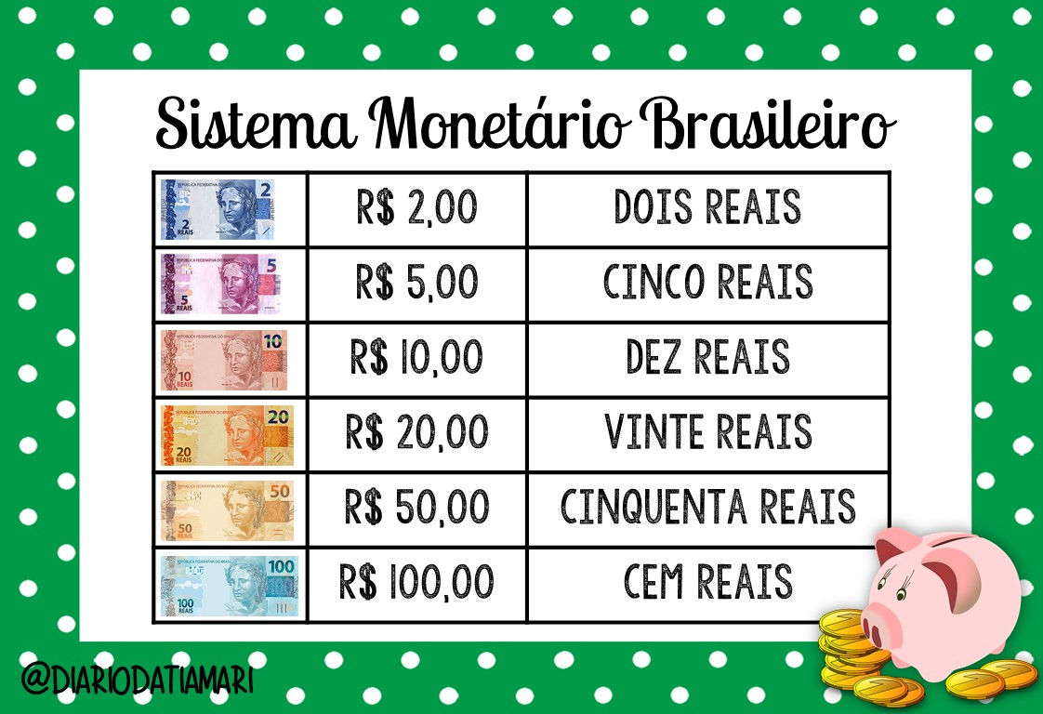

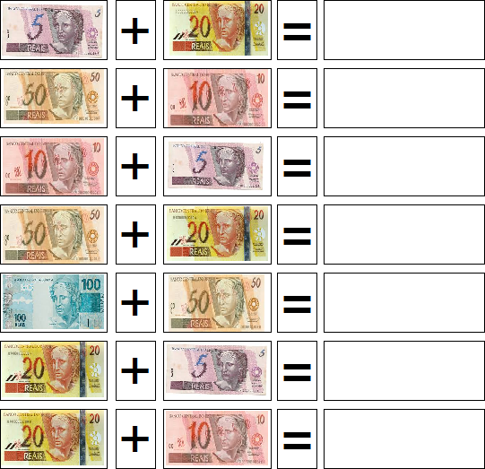

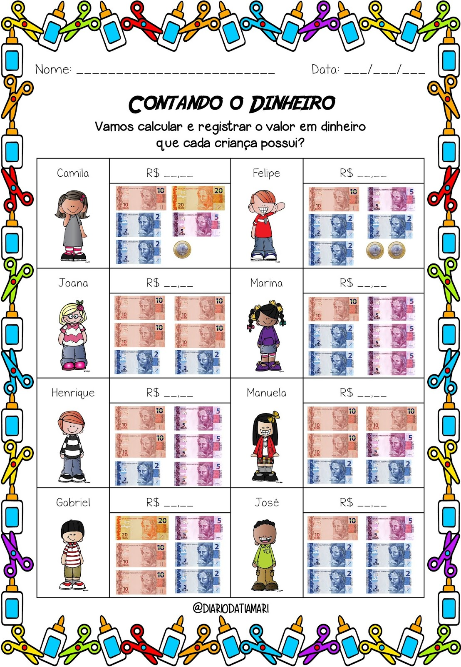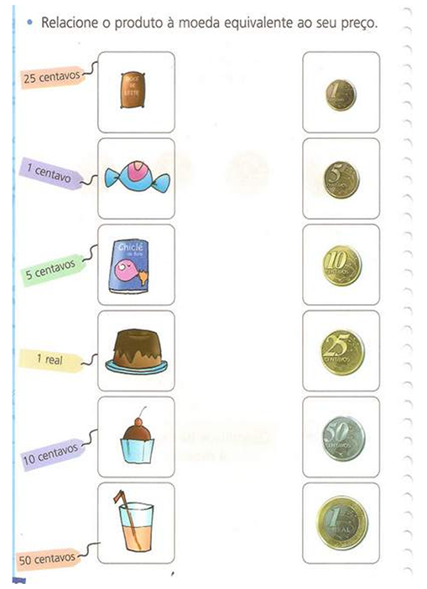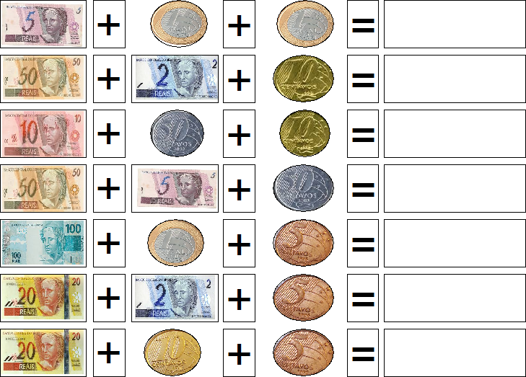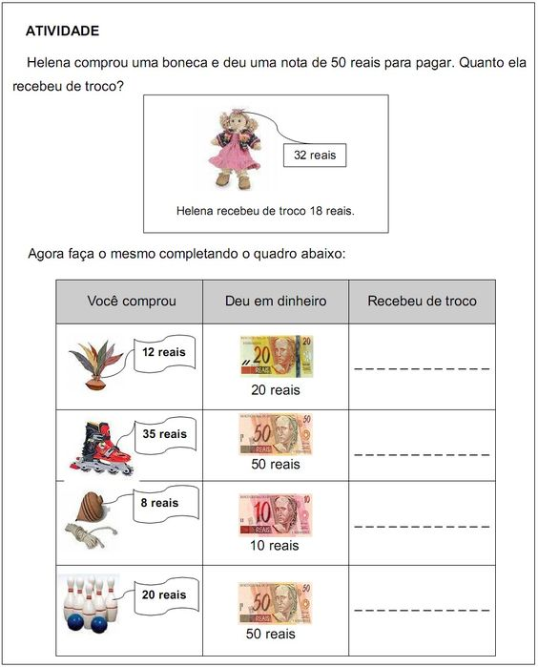

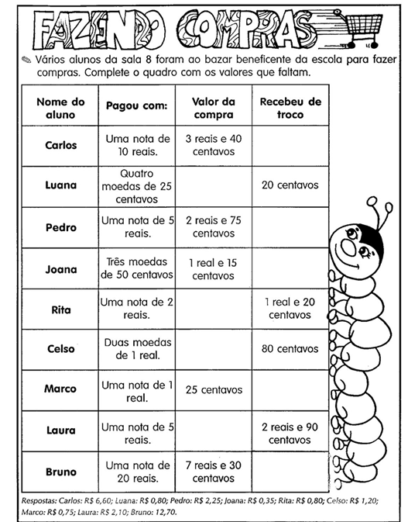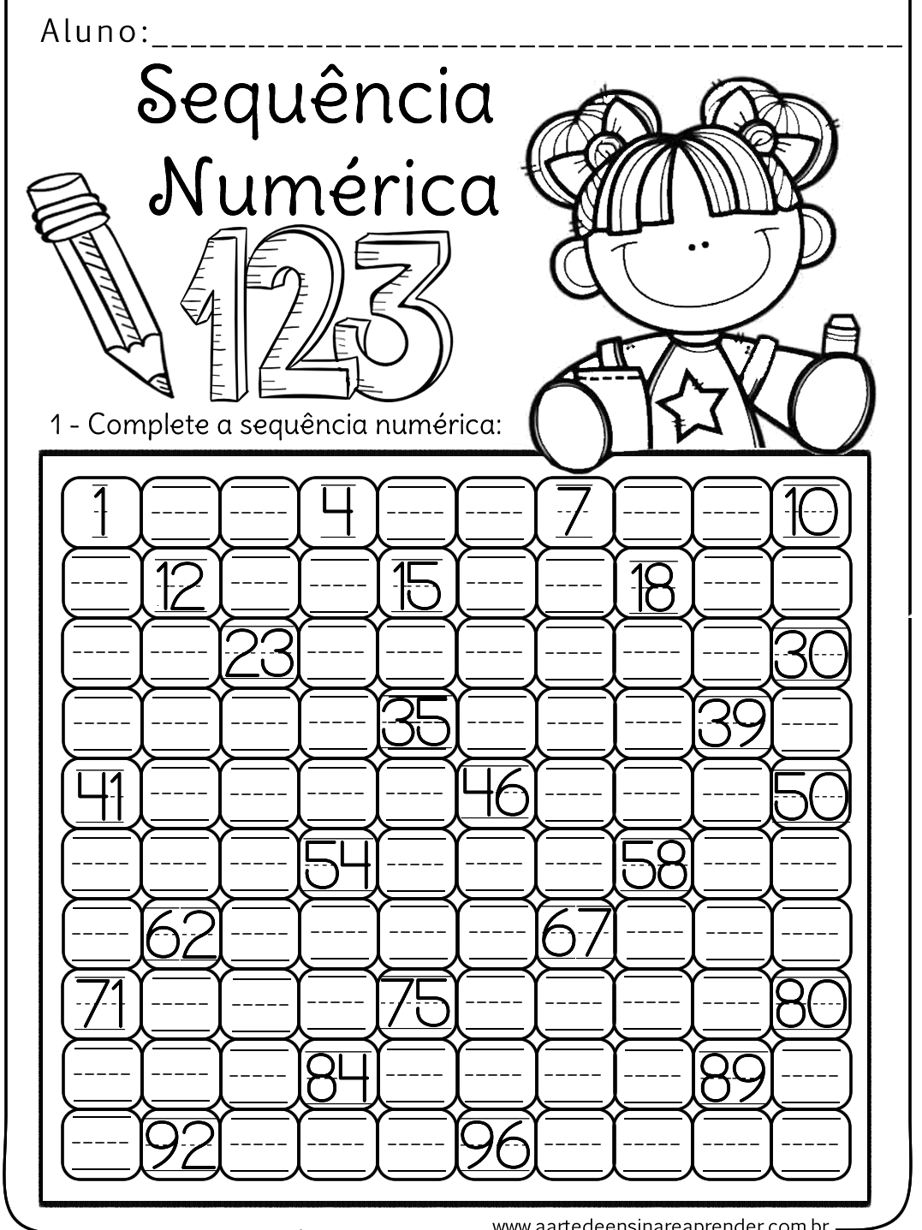

O DINHEIRO SEM VALOR, PERTENCE A VOCÊS, BRINQUEM COM AS CÉDULAS E MOEDAS E PODEM DEIXAR EM CASA. (NÃO PRECISAM DEVOLVER ).

Escola Municipal de Ensino Fundamental “Arnaldo Francisco dos Santos”

Galvão/SC, _____ de _____________ de 2020.

Disciplina de Educação Física – Professora Naldiane Borella.

Aluno(a): _________________________________________ Turma: 1º ano ___

**Atividade bola ao Alvo**

**Habilidades trabalhadas:** coordenação óculo-pedal; fortalecimento de membros superiores e inferiores, agilidade.

1. Para esta atividade é necessário:

* Uma caixa de papelão ou um recipiente para jogar as bolinhas dentro;
* Bolinhas de papel de tamanhos diferentes ou objetos variados;

Realização:

Colocar a caixa no chão e deitar a criança de forma que a caixa fique atrás da cabeça dela e organizar os objetos ou bolinhas de papel para que fiquem onde ficará os pés.

Estando a criança deitada no chão (de barriga para cima), a atividade consiste em pegar as bolinhas de papel (uma a uma) somente com os pés e projetar o corpo, como se fosse girar para trás e jogar a bolinha por cima da cabeça dentro da caixa.

Após a criança conseguir realizar esta etapa com facilidade, deve-se então ir afastando a caixa da cabeça de forma que ela deverá lançar mais forte a bolinha com os pés para acertar na caixa.

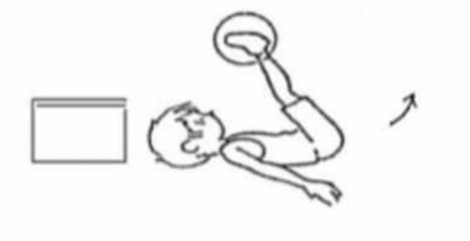

DIVIRTA-SE! E lembre-se de postar fotos ou vídeo no WhatsApp da turma realizando a atividade.

**Não esqueça:** Todos os materiais podem ser trocados ou adaptados, o importante é o desenvolvimento da atividade.

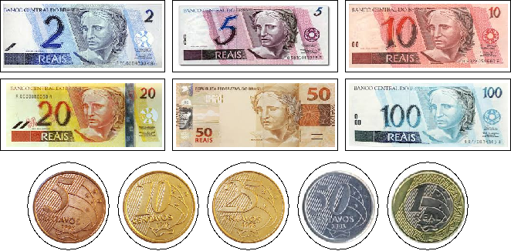

|  |  |  |  |  |  |  |  |
| --- | --- | --- | --- | --- | --- | --- | --- |
| **G** | **E** | **L** | **A** | **T** | **I** | **N** | **A** |

|  |  |  |  |
| --- | --- | --- | --- |
| **GE** | **TI** | **LA** | **NA** |

Escola Municipal de Ensino Fundamental “Arnaldo Francisco dos Santos”

Galvão/SC, _____ de Julho de 2020.

Professor(a): **Renara Loureiro**.

Aluno(a): __________________________________________Turma: ____________

Disciplina: **INGLÊS**

**FRUITS / COLORS**

1- Hi kids!! Nosso conteúdo de hoje é **Fruits** (frutas) e **Colors** (cores), com ajuda de um adulto observe as imagens e leia em voz alta as frases abaixo, depois pinte as **fruits** das cores indicadas:

Vídeo com vocabulários disponível no youtube no canal da Escola Arnaldo Francisco dos Santos.

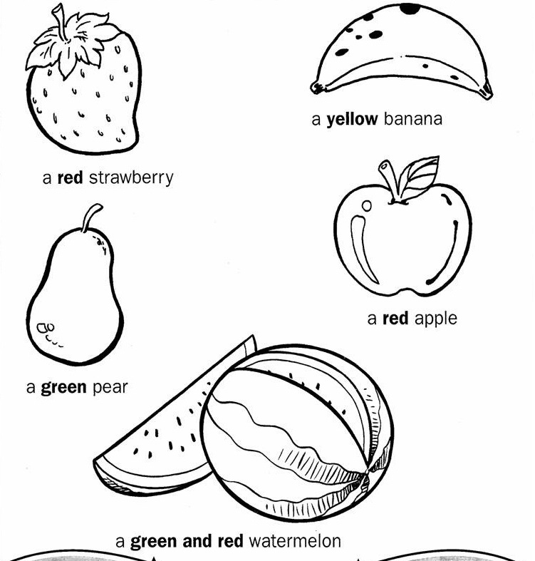

3- Complete o espaço com o nome da fruta e pinte a figura da cor indicada:

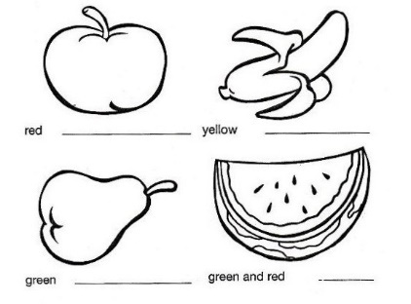

**ARTE**

GALVÃO, ____________ DE ____________________ DE 2020

PROFESSORA:CARLA RAVARENA

ALUNO(A): ___________________________________________

TURMA:_____________ - TURNO: _____________________

OLÁ PAIS/RESPONSÁVEIS E AMADA(O) ALUNO(A), TUDO BEM COM VOCÊS? ESPERO QUE ESTEJAM TODOS BEM. SAUDADES DE VOCÊ BEIJINHOS DA PROFª.CARLA!

A PROFESSORA CARLA ESTÁ MUITO FELIZ EM PODER ESTAR ENVIANDO PARA VOCÊ A ATIVIDADE DE ARTE PARA VOCÊ REALIZAR EM SUA CASA.

OBSERVAÇÃO: PAIS/RESPONSÁVEIS PEÇO COM CARINHO, QUE AJUDE E ORIENTE SEU FILHO(A) DURANTE A REALIZAÇÃO DA ATIVIDADE PROPOSTA (LEITURA, ESCRITA...).SURGINDO DÚVIDAS NA HORA DE REALIZAR A ATIVIDADE, FICO A DISPOSIÇÃO DE VOCÊS (GRUPO DA TURMA NO WHATSAPP/TELEFONE (49)88300039.

**TEMA:** LETRA **G**-**GATO** (TANGRAM ->GATO XADREZ).

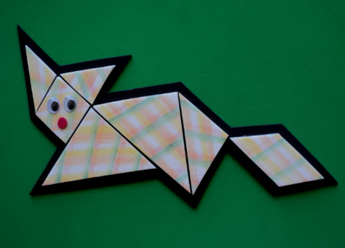

**ATIVIDADES:1 E 2.**

**ATIVIDADE Nº.1-HISTÓRIA - GATO XADREZ** (BIA VILLELA).

PAIS/RESPONSÁVEIS, LEIAM/CONTEM A HISTÓRIA DO **GATO** **XADREZ** ABAIXO PARA SEU/UA FILHO(A).SE VOCÊS TÊM ACESSO A INTERNET, SUGIRO A VOCÊS QUE ACESSEM A PLATAFORMA YOUTUBE E ESCREVAM O NOME DA HISTÓRIA-> ERA UMA VEZ UM GATO XADREZ DE BIA VILLELA OU ACESSEM ESSA LINDA HISTÓRIA PELO LINK <https://www.youtube.com/watch?v=8tvibIxV67U> PARA SEU/UA FILHO(A) OUVIR A HISTÓRIA E VISUALIZAR AS IMAGENS DOS GATOS DE DIFERENTES CORES...

**HISTÓRIA: ERA UMA VEZ UM GATO XADREZ**

ERA UMA VEZ UM GATO XADREZ

CAIU DA JANELA E FOI SÓ UMA VEZ.

ERA UMA VEZ UM GATO **AZUL**

LEVOU UM SUSTO E FUGIU PRO SUL.

ERA UMA VEZ UM GATO **VERMELHO**

ENTROU NO BANHEIRO E FEZ CARETA NO ESPELHO.

ERA UMA VEZ UM GATO **AMARELO**

ESQUECEU DE COMER E FICOU MEIO MAGRELO.

ERRA UMA VEZ UM GATO **VERDE**

ELE ERA PREGUIÇOSO E FOI DEITAR NA REDE.

ERA UMA VEZ UM GATO **COLORIDO**

BRINCAVA COM OS AMIGOS

E ERA MUITO DIVERTIDO.

ERA UMA VEZ UM GATO **LARANJA**

FICOU DOENTE E SÓ QUERIA CANJA.

ERA UMA VEZ UM GATO **MARROM**

OLHOU PRA GATA E FEZ “ROM ROM”.

ERA UMA VEZ UM GATO **ROSA**

COMEU UMA SARDINHA DELICIOSA.

ERA UMA VEZ UM GATO **PRETO**

ERA TEIMOSO E BRINCOU COM UM ESPETO.

ERA UMA VEZ UM GATO BRANCO

ERA TÃO SAPECA QUE PULOU DO BARRANCO.

ERA UMA VEZ UM GATO XADREZ…QUER QUE EU TE CONTE OUTRA VEZ?

BIA VILELLA

**TANGRAM:**ALUNO(A) OBSERVE/VISUALIZE NAS IMAGENS ABAIXO, AS DIFERENTES CORES/POSIÇÕES DOS GATOS:

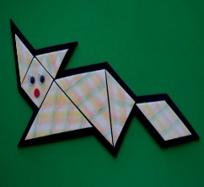 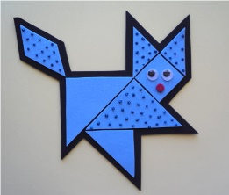 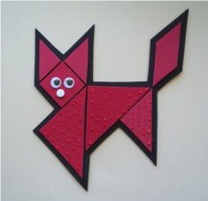 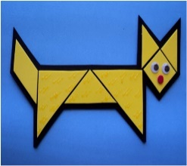

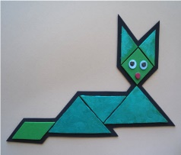 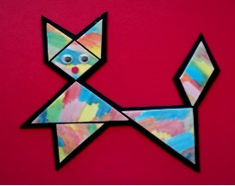 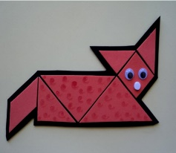 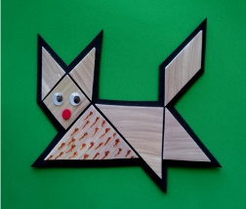

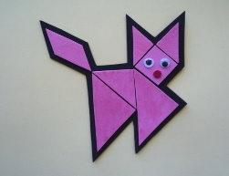 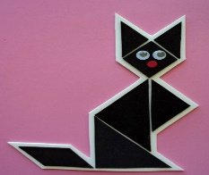 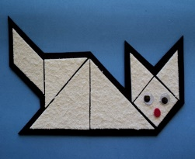

**2-**COM A AJUDA DOS PAIS/RESPONSÁVEIS, PINTE E RECORTE AS 7 PEÇAS/PARTES DO TANGRAM E CRIE/CONSTRUA O PERSONAGEM DA HISTÓRIA NA COR/POSIÇÃO QUE VOCÊ MAIS GOSTOU, DEPOIS, COLE DENTRO DO QUADRO ABAIXO (VOCÊ PODE COLAR O GATO NA HORIZONTAL OU VERTICAL...).**OBSERVAÇÃO:**AMADO(A) ALUNO(A), ENVIEI PARA VOCÊ DENTRO DA SACOLA PLÁSTICA JUNTAMENTE COM A APOSTILA: 1 TANGRAM PARA VOCÊ PINTAR, RECORTAR E CRIAR/CONSTRUIR/MONTAR O PERSONAGEM GATO E COLAR NO QUADRO ABAIXO E UM 2º TANGRAM PARA VOCÊ RECORTAR, BRINCAR/ MONTAR/CONSTRUIR O PERSONAGEM QUE QUISER.ESSE 2º TANGRAM, VOCÊS PODEM SEGURAR EM CASA.

PARA FAZER A ATIVIDADE VISUALIZE/OBSERVE AS IMAGENS DOS GATOS DE DIFERENTES CORES/POSIÇÕES NA PÁGINA ANTERIOR.



**MARAVILHOSA AULA! SE CUIDEM, FIQUEM EM CASA! SAUDADES, PROFª.ARTE: CARLA RAVARENA**

Escola Municipal de Ensino Fundamental “Arnaldo Francisco dos Santos”

Galvão/SC, _____ de _____________ de 2020.

Disciplina de Educação Física – Professora Naldiane Borella.

Aluno(a): _________________________________________ Turma: 1º ano ___

**Atividade bola ao Alvo**

**Habilidades trabalhadas:** coordenação óculo-pedal; fortalecimento de membros superiores e inferiores, agilidade.

1. Para esta atividade é necessário:

* Uma caixa de papelão ou um recipiente para jogar as bolinhas dentro;
* Bolinhas de papel de tamanhos diferentes ou objetos variados;

Realização:

Colocar a caixa no chão e deitar a criança de forma que a caixa fique atrás da cabeça dela e organizar os objetos ou bolinhas de papel para que fiquem onde ficará os pés.

Estando a criança deitada no chão (de barriga para cima), a atividade consiste em pegar as bolinhas de papel (uma a uma) somente com os pés e projetar o corpo, como se fosse girar para trás e jogar a bolinha por cima da cabeça dentro da caixa.

Após a criança conseguir realizar esta etapa com facilidade, deve-se então ir afastando a caixa da cabeça de forma que ela deverá lançar mais forte a bolinha com os pés para acertar na caixa.



DIVIRTA-SE! E lembre-se de postar fotos ou vídeo no WhatsApp da turma realizando a atividade.

**Não esqueça:** Todos os materiais podem ser trocados ou adaptados, o importante é o desenvolvimento da atividade.